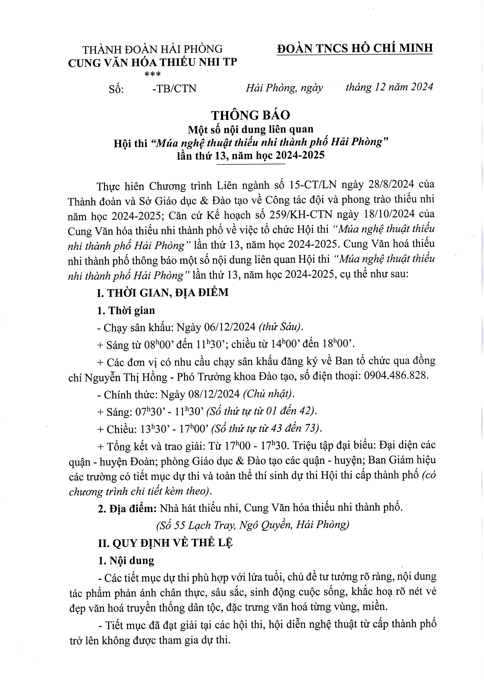
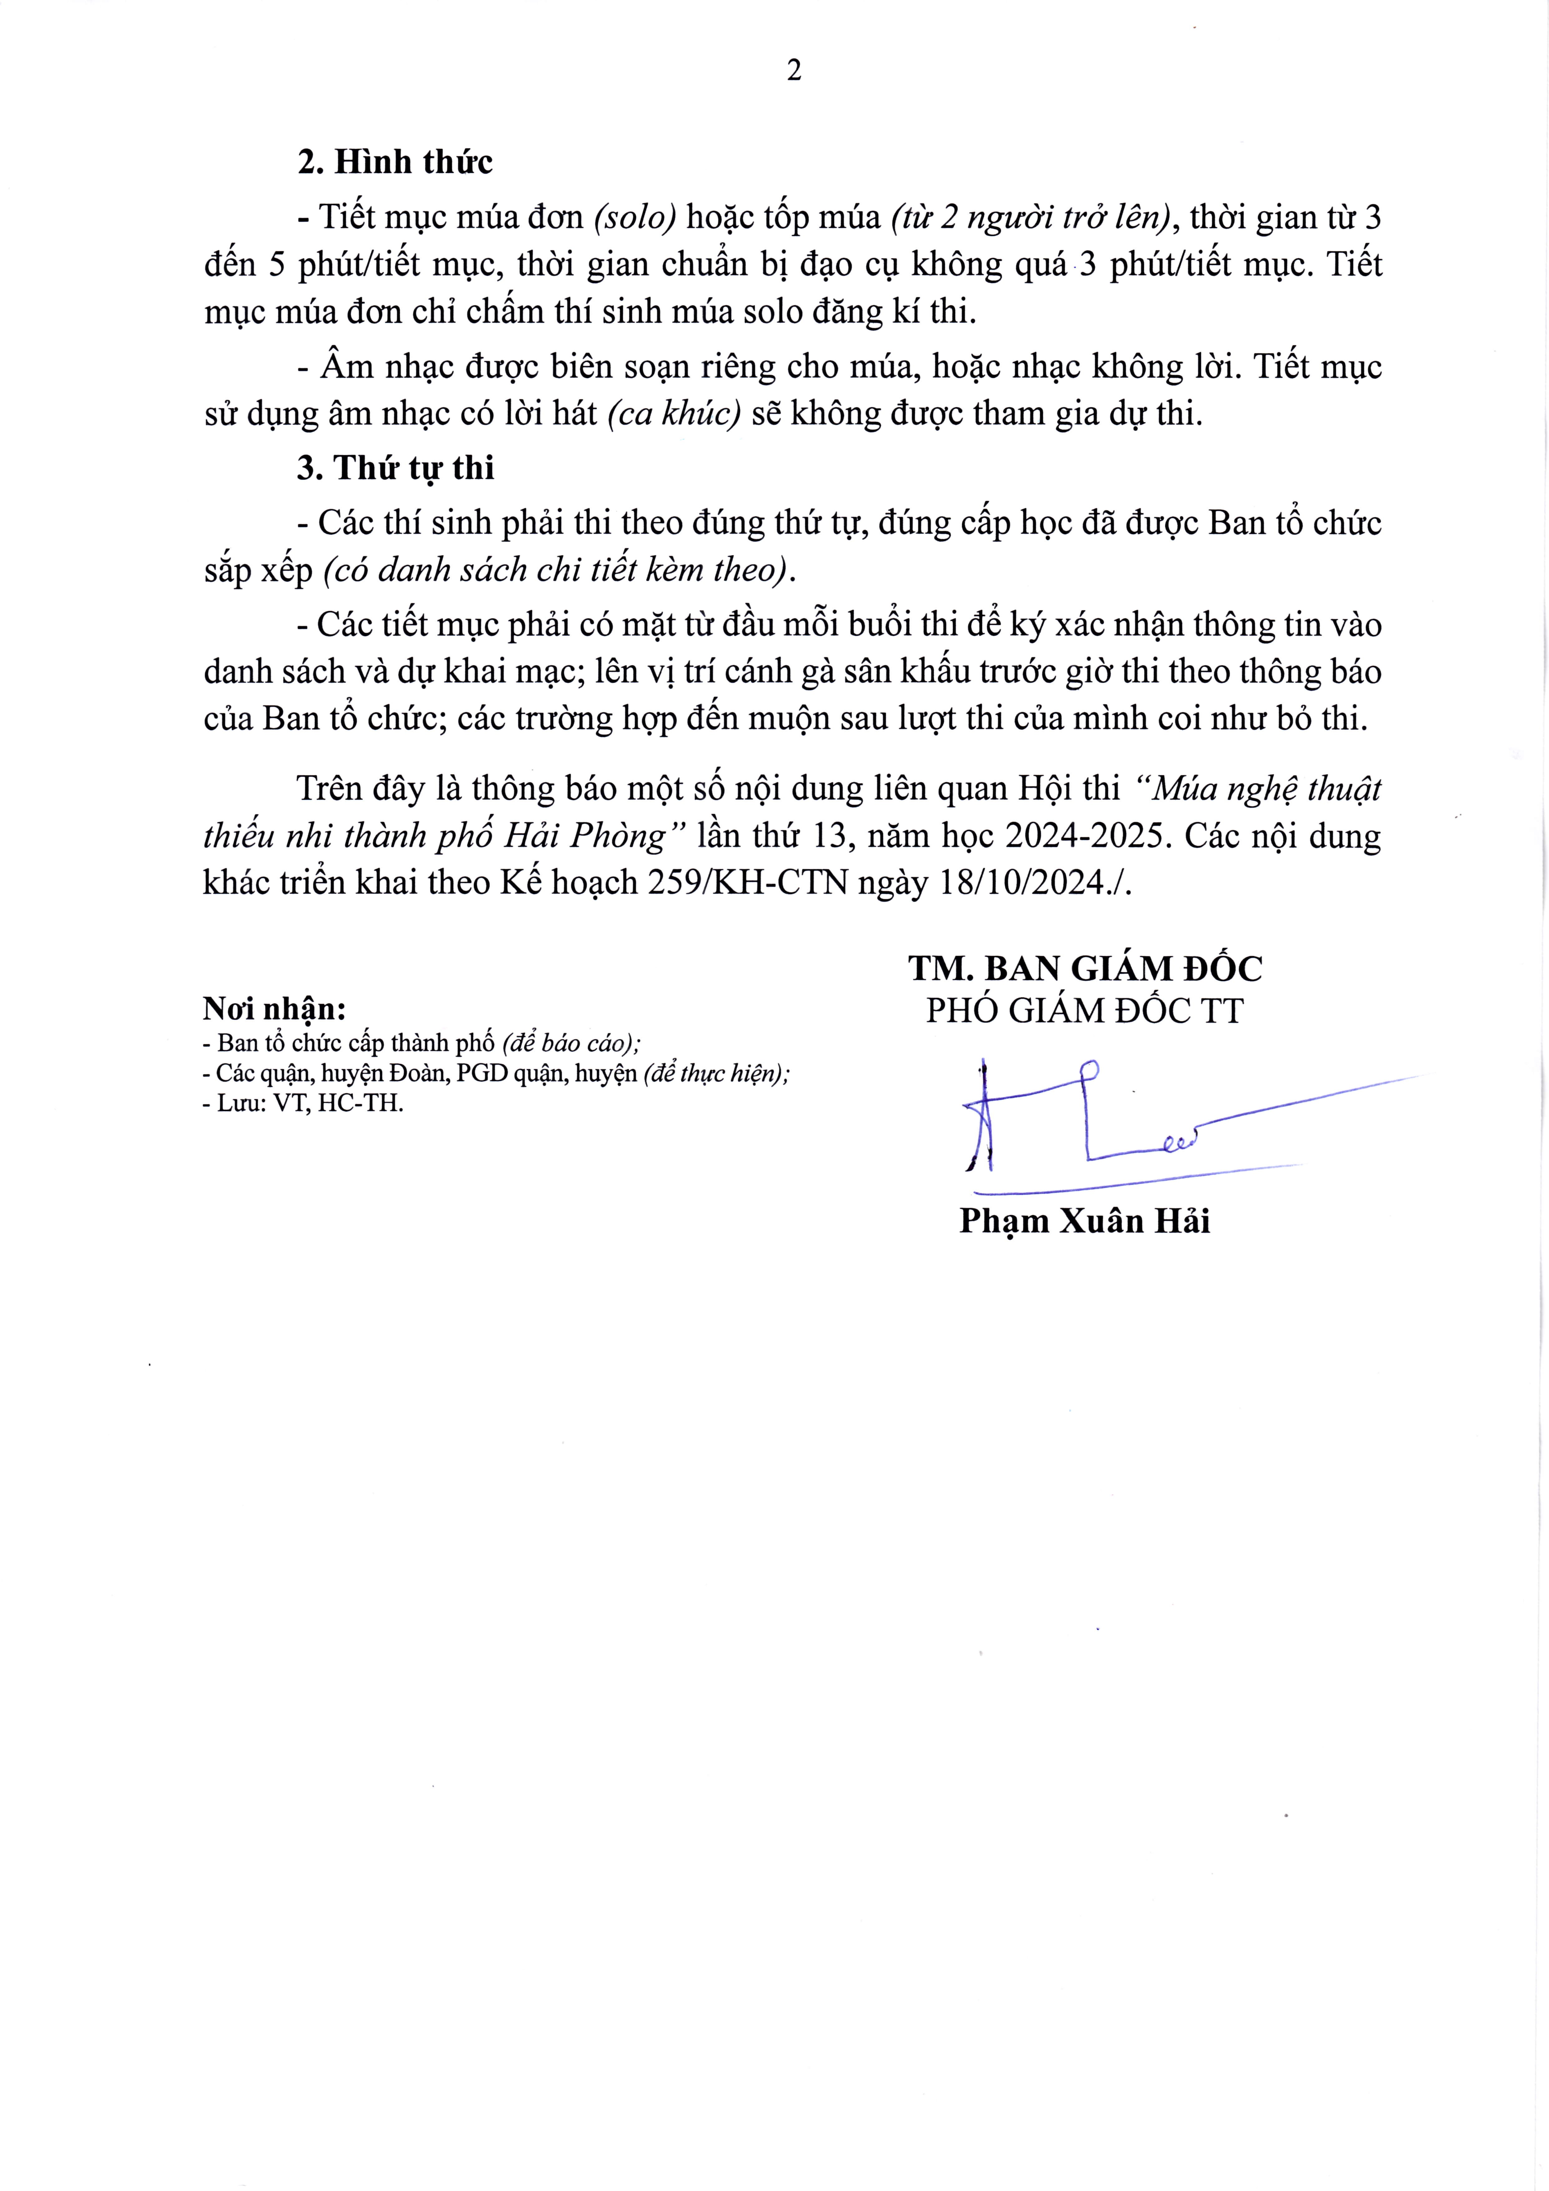

THÀNH ĐOÀN HẢI PHÒNG ĐOÀN TNCS HỒ CHÍ MINH
CUNG VĂN HÓA THIẾU NHI TP
***
Hải Phòng, ngày tháng 12 năm 2024

CHƯƠNG TRÌNH
Hội thi “Múa nghệ thuật thiếu nhi thành phố Hải Phòng” lần thứ 13, năm học 2024-2025

- Thời gian: Ngày 08/12/2024 (Chủ nhật).
- Địa điểm: Nhà hát thiếu nhi, Cung Văn hóa thiếu nhi thành phố.
(Số 55 Lạch Tray, Ngô Quyền, Hải Phòng)

TT | THỜI GIAN | NỘI DUNG | GHI CHÚ
 |  | SÁNG TỪ 07^{h}00’ - 11^{h}30’
1 | 07^{h}00’ - 07^{h}30’ | - Các tiết mục ký xác nhận thông tin.  - Ổn định tổ chức. | Sảnh tầng 1 khu trung tâm
2 | 07^{h}30’ - 07^{h}50’ | Tuyên bố lý do, giới thiệu đại biểu. | Nhà hát thiếu nhi
2 | 07^{h}30’ - 07^{h}50’ | Phát biểu khai mạc Hội thi. | Nhà hát thiếu nhi
2 | 07^{h}30’ - 07^{h}50’ | Công bố thể lệ, thành phần BGK, thư ký. | Nhà hát thiếu nhi
3 | 07^{h}50’ - 11^{h}30’ | Phần thi từ số thứ tự 01 - 42. | Nhà hát thiếu nhi
 |  | CHIỀU TỪ 13^{h}15’ - 17^{h}30’
1 | 13^{h}15’ - 13^{h}30’ | - Các tiết mục ký xác nhận thông tin.  - Ổn định tổ chức. | Sảnh tầng 1 khu trung tâm
2 | 13^{h}30’ - 13^{h}40’ | Công bố thể lệ, thành phần BGK, thư ký. | Nhà hát thiếu nhi
3 | 13^{h}40’ - 17^{h}00’ | Phần thi từ số thứ tự 43 - 73. | Nhà hát thiếu nhi
4 | 17^{h}10’ - 17^{h}30’ | Trao giải Hội thi.  - Giải Phong trào.  - Giải Ba.  - Giải Nhì.  - Giải Nhất. | Nhà hát thiếu nhi

THÀNH ĐOÀN HẢI PHÒNG ĐOÀN TNCS HỒ CHÍ MINH

CUNG VĂN HÓA THIẾU NHI TP
***
TT | TIẾT MỤC | THỂ LOẠI | KHỐI | LỚP, TRƯỜNG | ĐƠN VỊ | BIÊN ĐẠO | SĐT | GHI CHÚ
 |  |  |  | SÁNG TỪ 07h00’ - 11h30’
1 | Ngày hội trên bản | Tốp | TH | TH Minh Khai | Lê Chân | Bùi Thu Hương | 0762327279
2 | Nắng đỏ làng nghề | Tốp | TH | TH Nguyễn Thượng Hiền | Ngô Quyền | Vũ Thị Thủy | 0936571468
3 | Hương sắc đồng quê | Tốp | TH | Tiểu học Cát Bi | Hải An | Nguyễn Bích Ngọc | 0936641984
4 | Vươn khơi | Tốp | TH | TH Quang Trung | Ngô Quyền | Vũ Thị Yến Phạm  Hồng Lê | 0911568870 0833545789
5 | Hào khí Lê Chân | Tốp | TH | TH Lê Văn Tám | Lê Chân | Nguyễn Thị Loan | 0904921579
6 | Hạt thóc vàng | Tốp | TH | TH Nguyễn Trãi | Hồng Bàng |  | 0974998699
Hải Phòng, ngày tháng 12 năm 2024

DANH SÁCH
Hội thi “Múa nghệ thuật thiếu nhi thành phố Hải Phòng” lần thứ 13, năm học 2024-2025

TT | TIẾT MỤC | THỂ LOẠI | KHỐI | LỚP, TRƯỜNG | ĐƠN VỊ | BIÊN ĐẠO | SĐT | GHI CHÚ
7 | Nắng quê | Tốp | TH | TH Đằng Lâm | Hải An | Phạm Thị Thùy Chi | 0904340329
8 | Sắc bản | Tốp | TH | TH An Dương | An Dương | Lê Thu Trang | 0946732355
9 | Cầu mưa | Tốp | TH | TH Tràng Cát | Hải An | Vũ Thị Vinh Hoa | 0936639159
10 | Ngày mai tươi sáng | Tốp | TH | TH Nguyễn Du | Ngô Quyền | Đỗ Thị Thanh Vân  Vũ Thị Phú | 0948275099 0902040279
11 | Trang sách mùa lũ | Tốp | TH | TH Võ Thị Sáu | Lê Chân | Phạm Thị Thùy Liên | 0925556696
12 | Sức sống đại ngàn | Tốp | TH | TH An Đồng | An Dương | Nguyễn Thị Ngọc  Phương | 0938288882
13 | Múa hạt mầm | Tốp | TH | TH Hòa Bình | Thuỷ Nguyên | Nguyễn Thị Việt Đức | 0355176323
14 | Nủ ơi, Nủ à | Tốp | TH | TH Bàng La | Đồ Sơn | Oanh Lương | 0977.862.084
15 | Lý quạ kêu | Tốp | TH | TH Hoàng Động | Thuỷ Nguyên | Phạm Thị Thu Uyên | 0383756696
16 | Phù Đổng Thiên  Vương | Tốp | TH | TH Lê Hồng Phong | Ngô Quyền | Nguyễn Thị Mai  Phượng | 0915527884

TT | TIẾT MỤC | THỂ LOẠI | KHỐI | LỚP, TRƯỜNG | ĐƠN VỊ | BIÊN ĐẠO | SĐT | GHI CHÚ
17 | Lúa xuân | Tốp | TH | TH thị trấn An Lão | An Lão | Hồ Thị Vân Anh | 0971757057
18 | Ký ức mùa thu | Tốp | TH | TH Thiên Hương | Thuỷ Nguyên | Phạm Thị Hiên | 0981.782.313
19 | Vũ điệu chim sáo  ngày hội | Tốp | TH | TH Nguyễn Văn Trỗi | Cát Hải | Hương Lan | 0985814564
20 | Chiều hè tuổi thơ | Tốp | TH | TH Cấp Tiến | Tiên Lãng | Phạm Thị Kim Dung | 0984083385
21 | Mắt bão | Tốp | TH | TH Thị trấn Vĩnh Bảo | Vĩnh Bảo | Phạm Thị Thu Hà | 0868735398
22 | Hoạ thơ | Tốp | TH | TH Giang Biên | Vĩnh Bảo | Trần Thị Thuý Thu | 0974790699
23 | Múa : Mùa bão | Tốp | TH | Tiểu học Thị trấn Tiên  Lãng | Tiên Lãng | Đinh Văn Thế | 0363430677
24 | Tiếng phách ngày hội | Tốp | TH | TH Chu Văn An | Cát Hải
25 | Mừng nhà mới | Tốp | TH | TH Liên Am - Lý Học | Vĩnh Bảo | Vũ Thị Miên | 0834923886
26 | Hương sắc Tây Bắc | Tốp | TH | TH Quốc Tuấn | An Lão | Đặng Thị Thu Hà | 0936390116

TT | TIẾT MỤC | THỂ LOẠI | KHỐI | LỚP, TRƯỜNG | ĐƠN VỊ | BIÊN ĐẠO | SĐT | GHI CHÚ
27 | Khoảnh khắc mùa hạ | Tốp | TH | TH Hoà Bình | Vĩnh Bảo | Nguyễn Thị Thanh  Tâm | 0307717968
28 | Múa: Chơi trăng | Tốp | TH | TH Hùng Thắng | Tiên Lãng | Lê Thu Hà | 0971455160
29 | Nét quê | Tốp | TH | TH Cộng Hiền | Vĩnh Bảo | Nguyễn Thị Minh | 0988011835
30 | Múa: Quê Tôi | Tốp | TH | TH Toàn Thắng - Tiên  Thắng | Tiên Lãng | Vũ Thị Hằng | 0973024678
31 | Sớm quê hương | Tốp | TH | TH Thủy Đường | Thuỷ Nguyên | Trần Thị Đan Tâm | 0963169363
32 | Nét quê hương | Tốp | TH | TH An Thắng | An Lão | Nguyễn Thị Châm | 0782132087
33 | Ngày mùa quê em | Tốp | TH | TH Thủy Sơn | Thuỷ Nguyên | Nguyễn Thị Huệ | 0904212648
34 | Món quà quê hương | Tốp | TH | TH Kỳ Sơn | Thuỷ Nguyên | Vũ Thị Thanh Thuỷ | 0976251764
35 | Múa hạt thóc vàng | Tốp | TH | TH Thủy Triều | Thuỷ Nguyên | Nguyễn Thị Lan | 0378473407
36 | Món quà quê hương | Tốp | TH | Tiểu học & THCS Tân  Thành | Dương Kinh | Tự biên | 0943526256

TT | TIẾT MỤC | THỂ LOẠI | KHỐI | LỚP, TRƯỜNG | ĐƠN VỊ | BIÊN ĐẠO | SĐT | GHI CHÚ
37 | Thanh xuân rực lửa | Tốp | TH | TH Hồng Thái | An Dương | Ngọc Quang | 0795232212
38 | Của hồi môn | Tốp | TH | Tiểu học Ngọc Sơn | Kiến An | Đỗ Thị Huệ | 0856869688
39 | Hơi thở của sóng và vũ điệu của đất | Tốp | TH | TH Đại Bản I | An Dương | Đặng Mai Anh | 0975142050
40 | Vượt qua mùa lũ | Tốp | TH | TH Đồng Thái | An Dương | Nguyễn Thị Phương  Thảo | 0393961815
41 | Điệu Then ơn Bác | Tốp | TH | TH Vĩnh Niệm | Lê Chân | Đỗ Bích Ngọc | 0868961438
42 | Khoảnh khắc xuân | Tốp | TH | Cung Văn hóa thiếu nhi | CVHTN | Nông Thị Thu Hiền | 0346860547
CHIỀU TỪ 13h15’ - 17h30’
1 | Thôn nữ | Đơn | TH | Nguyễn Ngọc Bảo Hân,  lớp 1A3, TH Lê Văn Tám | CVHTN | Nguyễn Bình & Huệ Anh | 0966596658
2 | Cuội đời | Đơn | TH | Vũ Hoàng Ánh Dương  lớp 4A4, TH Nam Sơn | An Dương | Thu Thủy | 0906277280
3 | Lượm | Đơn | TH | Nguyễn Trang Anh lớp  4A1, TH Nam Hà | Kiến An | Hoàng Anh | 0368872528

TT | TIẾT MỤC | THỂ LOẠI | KHỐI | LỚP, TRƯỜNG | ĐƠN VỊ | BIÊN ĐẠO | SĐT | GHI CHÚ
4 | Nét xưa | Đơn | TH | Phạm Thanh Mai Lớp  3A3, TH Lê Hồng Phong | Kiến An | Nguyễn Ngọc Quang,  Đỗ Thị Huệ | 0397869902
5 | Sóng lụa đồng quê | Đơn | TH | Trần Thị Phương Trà  4A3, Tiểu học Hưng Đạo | Dương Kinh | Tự biên | 0968120184
6 | Khổng tước xanh | Múa đôi | TH | Nguyễn Thanh Trúc lớp 3A7 và Nguyễn Hà My lớp 1A4, TH Đinh Tiên  Hoàng | Hồng Bàng |  | 0383885222
7 | Mặt trời trên lưng chị | Múa đôi | TH | Phạm Minh Thư lớp 4D1 và Nguyễn Thị Minh Thu lớp 3C5 trường TH Chu  Văn An | Ngô Quyền | Phạm Thị Phương | 0386820916
8 | Chim Krứ | Đơn | THCS | Nguyễn Hải Yến 7C5,  THCS Bắc Sơn, Kiến An. | CVHTN | Nông Thị Thu Hiền | 0346860547
9 | Dáng sen | Đơn | THCS | Phạm Quỳnh Anh Lớp  6D2, THCS Lê Chân | Lê Chân | Vũ Thị Xuyên | 0948568687
10 | Hồn quê | Đơn | THCS | Đoàn Phạm Hải Trang 8B3, THCS Đồng Thái | An Dương | Tự biên | 0799211936
11 | Hồn sen | Đơn | THCS | Đỗ Ngân Hà 9A1, THCS  Nguyễn Văn Cừ | Thuỷ Nguyên | Đỗ Thị Lan | 0787227216

TT | TIẾT MỤC | THỂ LOẠI | KHỐI | LỚP, TRƯỜNG | ĐƠN VỊ | BIÊN ĐẠO | SĐT | GHI CHÚ
12 | Hương đất Việt | Đơn | THCS | Dương Thị Thu Hà 7B, THCS Quang Trung | An Lão | Nguyễn Thị Ngàn | 0946174226
13 | Nàng thơ xứ Huế | Đơn | THCS | Hoàng Quỳnh Anh 8C4,  THCS Vạn Sơn | Đồ Sơn | Oanh Lương | 0988.384.344
14 | Tễu | Đơn | THCS | Phạm Kim Ngân 7B7,  THCS Chu Văn An | CVHTN | Đinh Thúy Hậu
15 | Tự tâm | Đơn | THCS | Phạm Khánh Vy 7B2,  THCS Anh Dũng | Dương Kinh | Tự biên | 0364022489
16 | Trần Quốc Toản ra  quân | Đơn | THCS | Đỗ Ngọc Linh Lớp 7A1,  THCS Nam Hà | Kiến An |  | 0986271369
17 | Xin chào Việt Nam | Đơn | THCS | Vũ Anh Thư Lớp 6D12,  THCS Trần Phú | Lê Chân | Lê Thị Thanh Nhàn | 0902046089
18 | Hai chị em | Múa đôi | THCS | Đoàn Nguyễn Quỳnh Chi và Nguyễn Phạm Xuân Hương Lớp 6E, THCS  Nguyễn Bỉnh Khiêm | Vĩnh Bảo | Nguyễn Thị Thuý Nga | 0987445597
19 | Múa dân gian: Chốn quê | Tốp | THCS | THCS Quang Phục | Tiên Lãng | Mai Thị Thu Dung | 0398967227
20 | Mùa lũ về | Tốp | THCS | THCS Lý Học - Liên Am  - Cao Minh | Vĩnh Bảo | Nguyễn Thị Định | 0971121467

TT | TIẾT MỤC | THỂ LOẠI | KHỐI | LỚP, TRƯỜNG | ĐƠN VỊ | BIÊN ĐẠO | SĐT | GHI CHÚ
21 | Uớc mơ của em | Tốp | THCS | THCS Trần Nhật Duật | Thuỷ Nguyên | Nguyễn Thị Vân | 0948597187
22 | Tình mẹ | Tốp | THCS | TH & THCS Trường  Thành | An Lão | Bùi Thị Hà Đàm Thị  Hằng | 0989847678 0945825529
23 | Nét quê | Tốp | THCS | THCS thị trấn Tiên Lãng | Tiên Lãng | Vũ Thị Hiền | 0983683020
24 | Thanh âm núi rừng | Tốp | THCS | THCS Hồng Thái | An Dương | Tự biên | 0787212359
25 | Trên đường đi học | Tốp | THCS | THCS Đông Hải | Hải An | Đồng Hải Yến | 0384943812
26 | Nét quê | Tốp | THCS | THCS Ngô Quyền | Lê Chân | Vũ Thị Ánh Hồng | 0978838206
27 | Giáo án mùa xuân | Tốp | THCS | THCS Đằng Hải | Hải An | Nguyễn Thị Hải Hoàn | 0988116983
28 | Hạt ngọc trời | Tốp | THCS | THCS Hồng Bàng | Hồng Bàng |  | 0974503921
29 | An Biên sáng ngời  trang sử | Tốp | THCS | THCS Chu Văn An | Ngô Quyền | Vũ Thị Kim Dung | 0904297086
30 | Những bông hoa  trong lửa đạn | Tốp | THCS | THCS Bạch Đằng | Hồng Bàng |  | 0903261087
TT | TIẾT MỤC | THỂ LOẠI | KHỐI | LỚP, TRƯỜNG | ĐƠN VỊ | BIÊN ĐẠO | SĐT | GHI CHÚ
31 | Thanh âm quê hương | Tốp | THCS | THCS Vĩnh Niệm | Lê Chân | Vũ Thị Hồng Ánh | 0989292638
BAN TỔ CHỨC

